**TW-HJ536氧传递系数测定实验装置**

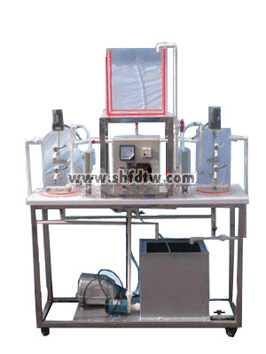

实验目的：

1了解污水生物曝气中充氧修正系数α和β的意义。

2掌握不含耗氧微生物污水的曝气充氧系数α和β的测定方法。

主要配置：

高位水箱、混合反应器、风机、搅拌机、微孔曝气头、气体流量计、水泵、电控箱、连接管道和球阀、不锈钢台架。

技术参数：

1、环境温度：5℃～40℃，电源220V单相三线制，功率500W。

2、混合反应器：尺寸300×300×500mm，优质有机玻璃材质，内装微孔曝气盘，2个。

3、水泵：额定流量1m3/h，扬程15m,功率370W。

4、电机：功率40W，带调速器。

5、空气泵 额定压力：0.042MPa；最大排气量：100L/min ，功率120W ，1台。

6、气体转子流量计0.25～2.5m3/h，2个。

7、高位水箱：尺寸600×400×500mm，PVC板焊制。

8、框架为304不锈钢，结构紧凑，外形美观，操作方便。

9、装置外形尺寸：1400×500×1700mm，框架为可移动式设计，带脚轮及禁锢脚。